Nieuwsbrief Raad van Kerken Amsterdam september 2019
Graag kondigen we de volgende activiteiten aan en nodigen we u van harte uit daar aan deel te nemen:
1. Korenfestival van de Raad van Kerken Amsterdam zaterdag 28 september
De Raad van Kerken Amsterdam, die komende maand 50 jaar bestaat, organiseert zaterdag 28 september opnieuw een Korenfestival. Het is van 14.00 tot 16.30 uur in de Oude Lutherse Kerk, Singel 411 bij het Spui.
Aan het festival nemen koren deel die afkomstig zijn uit kerken die bij de Raad aangesloten zijn. Vanuit hun culturele traditie brengen de koren liederen ten gehore die zij met het thema “Halleluja Amsterdam” verbinden. De deelnemende koren zijn afkomstig uit de Armeens-Apostolische Kerk, de Ethiopisch-Orthodoxe Kerk, de Evangelische Broedergemeente, de Koptisch-Orthodoxe Kerk, de Protestantse Keizersgrachtgemeente, de Rooms-Katholieke parochie de Krijtberg, Vrijburg (Remonstranten en Vrijzinnig Protestanten) en de Waalse Kerk.
De bezoekers kunnen zelf ook zingen. Onder leiding van Rinske van der Meer zullen we een aantal ‘wereldse liederen met een spirituele inslag’ zingen.
Het afwisselende programma biedt daarnaast volop ruimte voor ontmoeting met koorleden en bezoekers uit de vele kerken en geloofsgemeenschappen die in de Raad van Kerken Amsterdam vertegenwoordigd zijn. Belangstellenden kunnen in- en uitlopen. De toegang is gratis, een vrijwillige bijdrage wordt op prijs gesteld.
In de flyer in de bijlage meer informatie. Graag verder doorgeven!
Kom langs en zing mee.
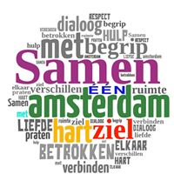
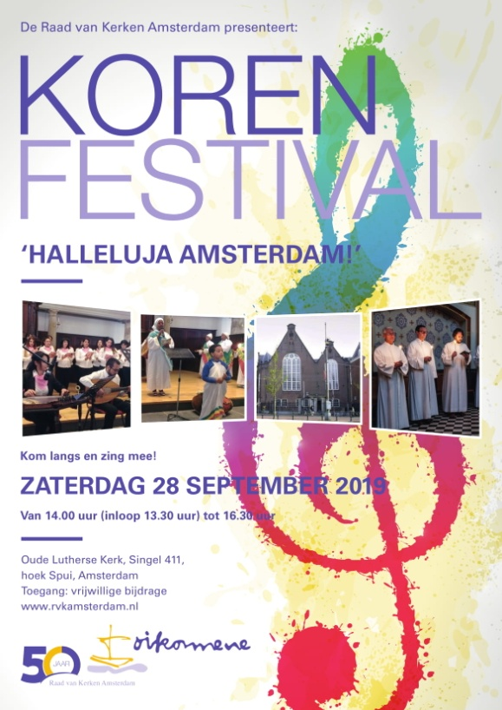
2. Evenement Samen ÉÉN Amsterdam zondag 22 september
Samen ÉÉN Amsterdam is een interreligieuze en interculturele organisatie
waarin de Raad van Kerken Amsterdam participeert.
Amsterdam is een multiculturele stad, waar mensen van verschillende achtergronden en culturen met elkaar samenleven en waar ieder op zijn eigen wijze invulling geeft aan spiritualiteit. Samen Eén Amsterdam streeft naar een inclusieve stad.
22 september organiseert SEA opnieuw een evenement, dat aansluit bij de Interkerkelijke Vredesweek, die als thema heeft: Vrede verbindt over grenzen.
Het begin van het evenement is in het Vondelpark. Het programma is:
- 16.00 uur verzamelen bij Vondel in zijn park
- Walk of Peace door het Vondelpark naar het Gasthuis, onderweg nieuwe mensen leren kennen
- ca 16.45 welkom bij Heilig Vuur west in het Gasthuis met een drankje
- 17.30 maaltijd gemaakt door mensen van Diversity House, dwz vluchtelingen. De maaltijd is geschikt voor vegetariërs, het vlees is halal
- tussendoor zingen van Vredesliederen
Wil je meedoen, geef je op, dan is duidelijk voor hoeveel mensen gekookt moet worden, via sameneenamsterdam@gmail.com
Er wordt een vrijwillige bijdrage gevraagd, deels voor onkosten, deels voor een goed doel.
Kun je niet mee wandelen, maar wil je wel meedoen met het eten, het adres van het Gasthuis is Arie Biemondstraat 103, 1054 PD
Wij roepen je graag op aan dit evenement deel te nemen.
Bijgaand de flyer, ook om te verder door te geven!
En verder nog dit:
Donderdag 5 september zal de voorzitter van de Taakgroep Vluchtelingen van de Raad van Kerken Amsterdam, ds Gerhard Scholte, afscheid nemen en zijn functie overdragen aan ds Jan van der Meulen, emeritus-predikant van de PGZO en nu actief binnen de Dominicusgemeente, o.a. bij de Taalgroep van de Dominicus.
De eerder door ons aangekondigde activiteit van de Liberaal Joodse Gemeente,
De Fiets Dialogen Amsterdam, die op zondag 8 september zou plaatsvinden, is uitgesteld tot komend voorjaar. Wij houden u op de hoogte.
Op donderdag 19 september komt de Algemene Vergadering van de Raad weer bij elkaar.
Op zondag 13 oktober zullen we op ons Kerkenpad langs de geloofsgemenschappen die lid zijn van de Raad van Kerken Amsterdam een dienst bijwonen bij de Protestantse Bethelkerkgemeente in Noord.
Zondag 1 december, bij het begin van de Adventstijd en dichtbij de feestdag van Sint Nicolaas, de stadspatroon van Amsterdam, organiseert de Raad van Kerken Amsterdam opnieuw een Nicolaasviering. Dit jaar zal die plaatsvinden in de oudste Nicolaaskerk in onze stad, de Oude Kerk. Om 19.00 uur zal er een vesper zijn, waarbij we aansluiten bij de vesper die de oecumenische Werkgroep Getijden iedere zondag houdt. Er komt een projectkoor, waar ieder die dat wil aan kan meewerken. Voorafgaand is er een rondleiding door de Oude Kerk. En vooraf en na afloop is er alle gelegenheid voor ontmoeting tussen leden uit al onze geloofsgemeenschappen. Nadere informatie in een volgende Nieuwsbrief. Maar reserveer alvast de datum!
Namens het Dagelijks Bestuur van de Raad van Kerken Amsterdam,
Henk Meulink, voorzitter

secretariaat RvKA:
Nieuwe Herengracht 18, 1018 DP Amsterdam
tel. 020 5353700
e-mail bestuur: raadvankerkenamsterdam@gmail.com
website: www.rvkamsterdam.nl

